УДК
ЧИСЛЕННОЕ МОДЕЛИРОВАНИЕ ВЕТРОВОГО ВОЛНЕНИЯ В БАЛТИЙСКОМ МОРЕ.
НАЗВАНИЕ НА АНГЛИЙСКОМ ЯЗЫКЕ
Медведева Алиса Юрьевна¹, Мысленков Станислав Александрович¹,
Архипкин Виктор Семенович²
¹ Московский государственный университет им. М.В. Ломоносова
² Институт океанологии имени П.П. Ширшова РАН, Москва

ФИО докладчика и со-авторов на английском языке
¹Место работы/учебы на английском языке

Введение
Шторма на Балтийском море в осенне-зимний период – явление частое, происходящее ежегодно. Однако отсутствие инструментальных измерений затрудняет оценку волнения, которая выполняется в основном визуально или по расчету по скорости ветра. Численное моделирование ветрового волнения позволяет обеспечить нехватку данных практически для любого региона с необходимым пространственным разрешением и за интересующий период времени. В настоящей работе рассмотрены результаты численного моделирования полей ветрового волнения Балтийского моря с помощью спектральной волновой модели SWAN. Расчеты производились на нерегулярной и прямоугольной вычислительных сетках высокого пространственного разрешения. В качестве вынуждающей силы задавался приземный ветер из реанализов NCEP/CFSR и NCEP/NCAR. Сравнение результатов расчетов с данными о высотах ветровых волн с заякоренных буев показало, что использование реанализа нового поколения NCEP/CFSR существенно улучшает качество воспроизводимых полей ветрового волнения по сравнению с результатами, полученными с использованием реанализа NCEP/NCAR. Поля ветрового волнения одинаково хорошо воспроизводятся как на нерегулярной (триангуляционной), так и на прямоугольной вычислительных сетках. Для оценки точности модели также было проведено сравнение с данными акустического волнографа, установленного на нефтяной платформе Д-6 вблизи юго-восточного побережья Балтийского моря.

Данные и методы
Для изучения особенностей пространственно-временной изменчивости полей ветрового волнения была использована спектрально-волновая модель SWAN (Simulating WAves Nearshore) версии 41.01. Основными отличиями этой волновой модели от других является то, что она учитывает нелинейные взаимодействия трех волн, характерные для закрытых и мелководных акваторий, а также эффекты обрушения и дифракции волн на малых глубинах.
Эта спектральная волновая модель была разработана в Делфтском технологическом университете в Нидерландах [Booij et al., 1999] пространстве:
$\frac{∂N }{∂t}+\frac{∂c_{x}N }{∂x}+\frac{∂c_{y}N }{∂y}+\frac{∂c_{σ}N }{∂σ}+\frac{∂c_{θ}N }{∂θ}=\frac{S t o t}{σ}$,
где N – удельная спектральная плотность; x, y – пространственные координаты; t – время; σ – волновая частота; θ – волновой угол; c_{σ}, c_{θ} – скорости распространения в спектральном пространстве (σ,θ); Stot – функция источника.
На первом этапе работы в качестве вынуждающей силы в модели задавались поля приземного ветра по данным реанализа NCEP/NCAR с 1948 по 2010 гг. Пространственное разрешение полей приземного ветра в этом реанализе составляет ~1.875º, временное – 6 ч.
На втором этапе исследования использование другого реанализа последнего поколения NCEP/CFSR (1979–2010) качественно улучшило воспроизводимые поля ветрового волнения. Временной шаг реанализа составляет 1 ч, пространственное разрешение ~0.3125°×0.3125°. Для численного моделирования ветрового волнения в 2015 году использовалась следующая версия этого реанализа – NCEP/CFSv2 (Climate Forecast System Version 2), покрывающая временной период с 2011 г. по н.в. и имеющая более высокое пространственное разрешение ~0.205 × 0.204° и временное разрешение – 1 час.
Для оценки качества результатов моделирования было произведено сравнение и подсчитаны статистические характеристики (подробнее формулы Медведева и др, 2015) с данными измерений с заякоренных буев Шведского метеорологического института и волнографа. Расположение шведских буев показано на рис. 1. Дискретность наблюдений составляла 1 час. Для периода с 16.09.2015 по 14.10.2015 были использованы данные ультразвукового волнографа LOG_aLevel фирмы «General Acoustics», измеряющего высоту волновой поверхности с частотой 5 Гц (станция 5 на рис. 1). Он был установлен в юго-восточной части Балтийского моря на нефтяной платформе Д-6 (табл. 1). Далее была подсчитана высота значительных волн (среднее от 1/3 наибольших волн, соответствующее высоте волн 12.5%-ной обеспеченности).

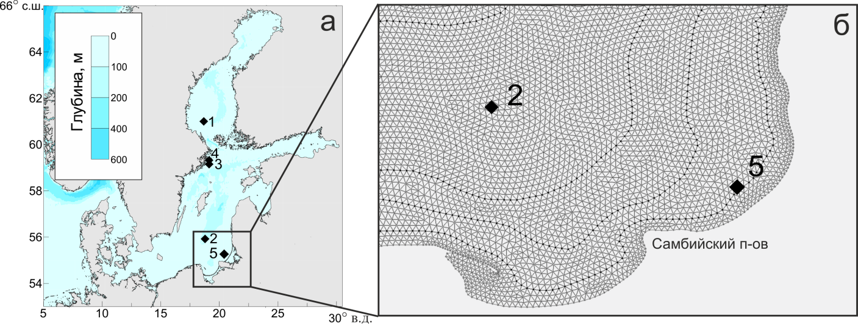
Рис 1. (а) Расположение шведских буев (1-4) и волнографа (5), (б) участок расчетной триангуляционной сетки вблизи Самбийского полуострова.

Таблица 1. Характеристика станций Шведского метеорологического института и волнографа, которые использовались для сравнения с результатами моделирования
№  буя | Название | Оригинальное название | Координаты |  | Глубина, м | Рассматриваемый период
 |  |  | °в. д. | °с. ш.
1 | Финнгрундет | Finngrundet | 18.67 | 61.00 | 31 | ноябрь 2010 г.
2 | Содра Остерсйон | Södra Östersjön | 18.78 | 55.92 | 112 | ноябрь 2010 г.
3 | Хувудскар  Остерсйон | Huvudskär Östersjön | 19.17 | 58.93 | 90.21 | январь 1992 г.
4 | Алмагрундет | Almagrundet | 19.13 | 59.15 | 40 | январь 1992 г.
5 | Волнограф LOG_aLevel |  | 20.67 | 55.28 | 31 | c 16.09.2015  по 14.10.2015 г.

В работе было использовано два типа вычислительных сеток, созданных на основе базы данных о рельефе дна GEBCO (General Bathymetric Chart of the Oceans): прямоугольная и триангуляционная. Пространственное разрешение прямоугольной сетки составляет ~0.05°. Пространственное разрешение полученной неструктурной триангуляционной расчетной сетки варьировалось от 250 до 10500 м. На рис. 1 показан пример вычислительной нерегулярной триангуляционной сетки в районе нефтедобывающей платформы Д-6, расположенной вблизи Самбийского полуострова.

Результаты. Сравнеие различных реанализов и типов расчетных сеток
В рамках верификации модели было проведено сравнение полученных модельных данных с инструментальными данными шведских буев [http://www.smhi.se/ecds], с данными акустического волнографа, с результатами оперативных моделей и с результатами исследований других авторов [Медведева и др., 2015] (табл. 2).
Таблица 2. Статистические характеристики сравнения результатов моделирования и данных измерений
Реанализ | Шаг вычислений/ тип сетки | R | Bias | RMSE | SI | N
Финнгрундет, ноябрь 2010 (30.6 м)
NCAR | Прямоуг./ 1 час | 0.89 | -0.5 | 0.65 | 0.45 | 240
CFSR | Прямоуг./ 15 мин | 0.95 | 0.08 | 0.34 | 0.23 | 720
 | Нестр./15 мин | 0.93 | -0.08 | 0.35 | 0.24
Содра Остерсйон, ноябрь 2010 (111.7 м)
NCAR | Прямоуг./1 час | 0.91 | -0.73 | 0.89 | 0.49 | 240
CFSR | Прямоуг./15 мин | 0.97 | -0.003 | 0.27 | 0.15 | 720
 | Нестр./15 мин | 0.95 | -0.10 | 0.32 | 0.18
Хувудскар Остерсйон, ноябрь 2010 (90.2 м)
NCAR | Прямоуг./1 час | 0.80 | -0.37 | 0.74 | 0.46 | 240
CFSR | Прямоуг./15 мин | 0.97 | 0.08 | 0.26 | 0.17 | 720
Алмагрундет, январь 1992 (39.6 м)
NCAR | Прямоуг./1 час | 0.71 | 0.33 | 0.59 | 0.62 | 240
CFSR | Прямоуг./15 мин | 0.83 | 0.40 | 0.59 | 0.60 | 639
 | Нестр./15 мин | 0.90 | 0.31 | 0.46 | 0.47
Волнограф Д-6, сентябрь-октябрь 2015
CFSR | Нестр./15 мин | 0.69 | -0.14 | 0.46 | 0.49 | 1005
Сравнение периодов волн, рассчитанных с использованием реанализа NCEP/CFSR, Содра Остерсйон, ноябрь 2010
CFSR | Прямоуг./15 мин | 0.94 | 0.41 | 0.71 | 0.15 | 718
 | Нестр./15 мин | 0.85 | 0.31 | 0.84 | 0.18

Характеристики Bias и RMSE представляют собой среднюю систематическую и среднеквадратическую ошибки, соответственно, и отображают рассеивание разности модельных и наблюденных значений случайной величины относительно ее математического ожидания [см. Медведева и др., 2015]. Характеристика Bias также позволяет оценить общее завышение или занижение модельных расчетов относительно наблюденных.
Для всех станций, кроме Алмагрундет, результаты, полученные на регулярной сетке точнее. Вышеупомянутая станция расположена ближе всего к береговой линии в центральной части Балтийского моря, возможно, это свидетельствует о том, что неструктурную сетку для расчетов лучше применять для прибрежных районов. Для этой станции значение коэффициента корреляции составляет 0.90 для неструктурной сетки, 0.83 для прямоугольной сетки и 0.71 для результатов моделирования по NCEP/NCAR. Показатель Bias строго положительный, т.е. модель значительно завышает высоту ветровых волн у побережья, что необычно, поскольку типически SWAN занижает значительные высоты волн [Soomere et al., 2008].
В [Saremi, 2010] было показано, что использование неструктурной сетки не дает существенных преимуществ и создает значительные ошибки в периодах волн. В рамках данного исследования был проведен взаимный статистический анализ рядов наблюдений за периодом волн на станции Содра Остерсйон и результатов численного моделирования (табл. 2). Для этой станции, располагающейся в глубоководной части Балтийского моря, ошибки в периодах намного более существенны, и для неструктурной сетки они также больше по сравнению с прямоугольной сеткой. Корреляция для нерегулярной сетки составляет 0.85, для регулярной 0.94.
Результаты численного моделирования, полученные в настоящем исследовании, также удалось сравнить с инструментальными данными акустического волнографа LOG_aLevel, который был установлен на нефтяной платформе Д-6 вблизи Куршской косы (рис. 1, табл. 1). c 16.09.2015 по 14.10.2015 г. На рисунке видно, что при слабом волнении значительная высота волн, рассчитанная при помощи численного моделирования, ниже, чем по данным инструментальных наблюдений. В целом, численная модель достаточно хорошо воспроизвела ветровое волнение вблизи платформы Д-6 (рис. 2).
Использование в качестве вынуждающей силы данные о приземном ветре из реанализа NCEP/CFSR существенно улучшают качество воспроизводимых полей ветрового волнения и увеличивают корреляцию с рядами натурных измерений (рис. 2).
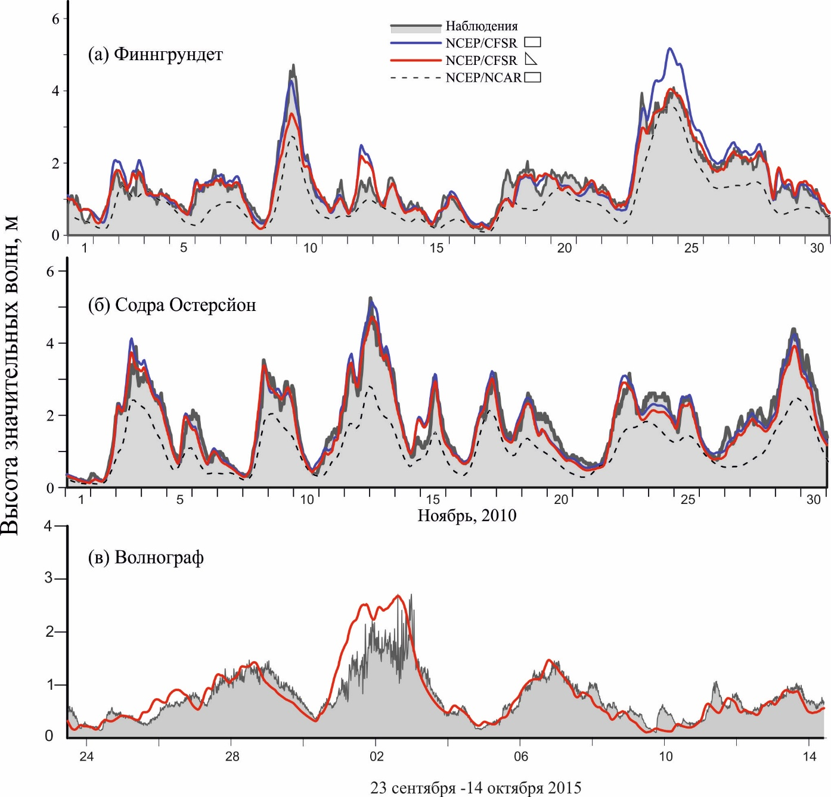
Рис 2. Высота значительных волн H_{S} для станций Финнгрундет (а), Содра Остерсйон (б), Д-6, волнограф (в).

Рост и периодичность штормовой активности
Использование длительных рядов реанализа NCEP/NCAR позволило выявить рост штормовой активности в последние десятилетия, что, вероятно, связано со смещением траекторий циклонов, проходящих над акваторией моря [Медведева и др., 2015]. В межгодовой изменчивости штормовой активности выявляется двадцатилетняя периодичность c увеличением числа штормов в конце 1970-х и в 1990-х гг. и уменьшением в конце 1980-х, середине 2000-х. Типичные периоды интенсификации и ослабления ветрового волнения составляют для Балтики 10–12 лет [Soomere et al., 2008], это подтверждают результаты данной работы. Модель SWAN с использованием реанализа NCEP/NCAR занижает значения Hs [Медведева и др., 2015]. За 63 года (1948–2010 гг.) было выявлено 2943 штормовых ситуации, т.е. ~ 50 штормов в год. Случаи, когда значительная высота волн Hs (среднее значение от 1/3 наибольших высот волн) достигала 2 м, рассматривались как штормовые ситуации. По полученным результатам четко выделяется однонаправленный линейный тренд усиления штормовой активности в Балтийском море.
Среднегодовая Hs также возрастает во второй половине XX в., ее значения колеблются от 2.4 до 3.3 м, но такая четкая периодичность, как для количества штормовых ситуаций, не выявлена. При этом наблюдается межгодовое смещение области максимальных Hs.

Заключение
На основании результатов расчетов можно сделать вывод, что использование неструктурной сетки снижает качество воспроизведения ветрового волнения в открытой, относительно глубоководной части Балтийского моря по сравнению с расчетами по простой прямоугольной сетке с пространственным шагом 0.05°. Вблизи побережья, напротив, моделирование на неструктурной сетке позволяет получить более качественные результаты. При этом модель SWAN занижает высоты значительных волн (Bias < 0) в открытой части Балтийского моря и завышает (Bias > 0) вблизи побережья.
Использование данных о ветре из реанализа NCEP/CFSR существенно улучшает качество прогноза: Bias уменьшается практически в 10 раз, RMSE – в 2-3 раза (табл. 2). Таким образом, в рамках исследования особенностей ветрового волнения Балтийского моря применение спектральной модели для мелководья SWAN в сочетании с реанализом NCEP/CFSR более целесообразно, чем использование NCEP/NCAR. В в последние десятилетия наблюдается рост штормовой активности, связанный со смещением траекторий циклонов. Также стоит отметить, что периоды интенсификации и ослабления ветрового волнения в Балтийском море составляют 10-12 лет и имеют цикличность. Работа поддержана РФФИ (гранты № 14-05-91769 и 16-35-00338) и грантом РНФ № 14-50-00095.

Благодарность (на усмотрение)
Авторы благодарят ...

Список литературы
Медведева А.Ю., Архипкин В.С., Мысленков С.А., Зилитинкевич С.С. Волновой климат Балтийского моря на основе результатов, полученных с помощью спектральной модели SWAN // Вестник МГУ. Серия 5: География. – 2015. – № 1. – С. 12–22.
Booij N., Ris R.C., Holthuijsen L.H. A third‐generation wave model for coastal regions. Part 1. Model description and validation // J. Geoph. Res. – 1999. – Vol. 140, No. C4. – P. 7649−7666.
Saremi S. Development of a wave database in coastal areas around Sweden using the SWAN wave model: evaluation of the influence of grid resolutions and bathymetric data. Dis... phys.-math. Sci. Gothenburg: Chalmers University of Technology. – 2010.
Soomere T., Behrens A., Tuomi L., Nielsen J.W. Wave conditions in the Baltic Proper and in the Gulf of Finland during windstorm Gudrun // Natural Hazards & Earth System Sci. – 2008. – Vol. 8, No. 1. – P. 37–46.
http://www.smhi.se/ecds

